İsim: Tarih:
Ünite 8: Isınma
Sayılarla uzaklık formülü
(4,2) ve (1,3) noktaları arasındaki uzaklık şöyle bulunur:

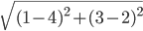
Bunu bir değerlendirme çemberine dönüştürün (zaten aşağıda başlattık!)

İpucu: ➔ (sqrt 10), 4² ➔ (sqr 4)
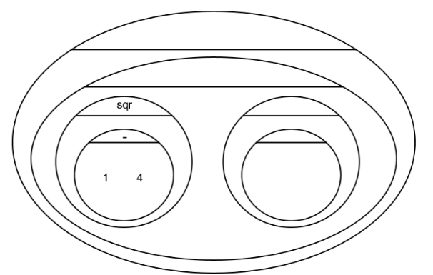
Aşağıda bunu Racket koduna dönüştürün:

